МИНИСТЕРСТВО НАУКИ И ВЫСШЕГО ОБРАЗОВАНИЯ РОССИЙСКОЙ ФЕДЕРАЦИИ

Федеральное государственное автономное образовательное учреждение высшего образования «Национальный исследовательский Нижегородский государственный университет им. Н.И. Лобачевского»

Институт экономики

Кафедра информационных технологий и

инструментальных методов в экономике

**КУРСОВАЯ РАБОТА**

по дисциплине «Проектирование информационных систем»

на тему: «Проектирование информационной системы управления деятельностью малого предприятия»

Работу выполнила студентка

Группы____3521Б1ПИ2____  
 ___________В. А. Белкина

(подпись)

Номер зачетной книжки_____

_______21350420 _________

Проверил: к.т.н., доцент

___________Н.Н. Горская

(подпись)

Нижний Новгород

2024 г.

**Содержание**

**Введение** 3

**1.** **Требования к информационной системе** 5

**1.1.** **Описание предметной области** 5

**1.2.** **Глоссарий** 8

**1.3.** **Концепция системы** 9

**2.** **Требования к системе** 11

**2.1.** **Функциональные требования** 11

**2.2.** **Нефункциональные требования** 12

**2.3.** **Диаграмма прецедентов** 13

**3.** **Анализ предметной области** 15

**3.1.** **Выбор и описание методологии моделирования бизнес-процессов** 15

**3.3.** **Анализ готовых решений** 20

**4.** **Разработка логической модели информационной системы** 21

**4.1.** **Выбор и описание методологии логического моделирования информационной системы** 21

**4.2.** **Диаграмма классов** 23

**4.3.** **Диаграмма последовательности** 24

**5.** **Разработка логической модели данных** 25

**5.1.** **Выбор и описание методологии моделирования данных** 25

**5.2.** **Логическая модель данных** 26

**6.** **Эскизы GUI** 27

**Заключение** 28

**Список литературы** 29

**приложение А** 31

# **Введение**

Проектирование информационной системы управления деятельностью малого предприятия позволяет автоматизировать в ней определённые процессы. Компания, развиваясь, сталкивается с ростом конкуренции и увеличением объема производства и без информационной системы невозможно справиться с нагрузкой. Это негативно сказывается на предприятии, так как в таких условиях тяжело развиваться и выполнять большее количество заказов, тем самым останавливая весь процесс производства. Поэтому, автоматизация бизнес-процессов становится наиболее важной в таких условиях, позволяя упростить некоторые процессы, снять нагрузку за определенный вид работы и, в следствии, улучшить производительность.

Научное значение работы заключается в исследовании и описании бизнес-процессов производственного предприятия. Техническое значение состоит в проектировании информационной системы, позволяющей автоматизировать эти процессы, упростить и увеличить эффективность работы производства. Практическое значение заключается в последующей разработке информационной системы по автоматизации бизнес-процессов, позволяющей снизить нагрузку сотрудников и уменьшить время работы с уже в следствии автоматизированными процессами.

В данной курсовой работе осуществлено проектирование информационной системы управления малого предприятия по производству вязаных корзин. Описана концепция этой системы, рассмотрены требования и выполнены функциональное и визуальное моделирования.

Проектирование практичной информационной системы является целью данной работы. Объектом исследования является малое предприятие по производству вязаных корзин. Для достижения поставленной цели необходимо выполнить следующие задачи:

1. Описание предметной области
2. Описание концепции и требований к системе
3. Выполнить структурно-функциональное моделирование ИС (IDEF0), используя средство графического моделирования
4. Выполнить объектно-ориентированное моделирование ИС (UML), используя программный инструмент моделирования
5. Построение логической модели данных (ER – диаграмма)
6. Создание эскизов GUI для ИС
7. **Требования к информационной системе**
   1. **Описание предметной области**

Предприятие по производству вязанных корзин занимается закупкой материалов, производством вязаных корзин, сборкой и упаковкой, отгрузкой товара до склада. В работе участвуют сотрудники – это руководитель и мастера (занимаются только производством). Руководителем сначала определяется потребность в материалах на месяц на основании уже существующих остатков, после формируются план закупок и заказ, далее происходит выбор поставщиков на основании их репутации, данных о сроках доставки и ценах. Когда материалы поставляют на производство, осуществляется их оприходование, и обновляются данные в базе данных. Исходя из остатков материалов и уже имеющихся вязаных корзин формируется техническое задание для мастеров, в котором указывается распределение материалов и их передача. На основании отданных материалов ведется фиксация их остатков. Мастера вяжут, опираясь на правила и процедуры, после передают готовые корзины. Руководитель производит сборку и упаковку и передает корзины логистической компании, которая доставляет их до склада ООО «Вайлдберриз», который уже несет ответственность за реализацию товара, а руководитель в следствии получается информацию о проданных товарах и денежные средства. И на основании этого вновь ведет контроль наличия материалов.

В перспективе предприятие должно работать более эффективно, если автоматизировать некоторые вышеизложенные бизнес-процессы, создав информационную систему управления его деятельностью. Исследовать будем следующие процессы: закупка материалов, учет процесса производства, формирование технического задания.

Входные документы:

* Техническое задание
* Технологическая карта
* Правила и процедуры

Выходные документы:

* Оприходование материалов
* Фиксация остатков материалов
* Фиксация готовых вязаных корзин

Предприятие обязано отправлять в государственные органы отправлять бухгалтерскую отчетность и налоговые декларации. Контрагенты обязаны выставлять счет на юридическое лицо (т.е. руководителя).

Во внешней среде предприятие взаимодействует как с поставщиками, так и с ООО «Вайлдберриз». Компания осуществляет свою деятельность в экономической среде.

Проведем обзор и анализ существующих на рынке программных продуктов для данной предметной области. Наиболее подходящими являются:

* «1С:Производство 8.3»

Программа для торговых, сервисных и производственных компаний малого бизнеса. В ней есть всё необходимое для учёта, анализа и планирования. Продукт автоматизирует продажи, закупки, финансы, склад, производство, CRM и аналитику.

* «МойСклад»

Управленческий учет от закупки материалов до сбыта готовой продукции. Планирование производства, складской учет, расчет себестоимости и рентабельности, контроль выполнения операций. Стоимость ежемесячной абонплаты выше среднерыночной.

* «Своя технология»

Позволяет вести бухгалтерский учёт и управлять финансами предприятия, не требует установки на сервер или компьютер, а работает через интернет. В сервисе есть лицензионная сетевая программа учета, аналоговая «1С: Торговля и склад». Имеет ограниченный набор отчетов.

* «Дебет Плюс»

Автоматизированная система управления предприятием (АСУП). Дебет Плюс лицензионная альтернатива «1С», облегчающая владельцам малого бизнеса ведение бухгалтерского, товарного и складского учета. В программе простой интерфейс, сориентироваться в котором довольно легко. А если что-то не получится, здесь есть справочная информация. Приложением можно пользоваться только с ПК. На данный момент ограничена поддержка.

* 1. **Глоссарий**

Информационная система (далее – ИС) — совокупность содержащейся в базах данных информации и обеспечивающих ее обработку информационных технологий и технических средств. [6]

Функциональный блок - представляет собой действие или процесс, выполняемый в рамках бизнес-процесса или системы. [8]

|  |  |  |
| --- | --- | --- |
| № | Термин | Определение |
| 1. | Информационная система | Совокупность содержащейся в базах данных информации и обеспечивающих ее обработку информационных технологий и технических средств |
| 2. | Функциональный блок | Представляет собой действие или процесс, выполняемый в рамках бизнес-процесса или системы |
| 3. | АСУП |  |
| 4. | СУБД |  |
| 5. | СУПК |  |
| 6. | ЖЦ |  |
| 7. | Моделирование ИС |  |
| 8. | Проектирование |  |

* 1. **Концепция системы**

Предлагается создать автоматизированное рабочее место руководителя, которое бы позволило упростить процесс обработки информации и ее использования

Основной целью такой информационной системы предназначена для автоматизации управления производством вязаных корзин, включая управление запасами и формирование технического задания.

Принципы:

* ИС стабильна и надежна;
* ИС обеспечивает безопасность данных и доступа;
* ИС способна к масштабированию для удовлетворения потребностей растущего предприятия;
* ИС проста и удобна;
* ИС совместима с существующими технологиями и системами.

Основные этапы разработки ИС:

1. Сбор материалов для проектирования – изучение объекта проектирования, разработка;
2. Выбор варианта концепции системы;
3. Определение функциональных и нефункциональных требований к системе;
4. Выполнение структурно-функциональное моделирования ИС (IDEF0);
5. Выполнение объектно-ориентированное моделирования ИС (UML);
6. Описание методологии моделирования данных (ER - диаграмма);
7. Разработка эскизов GUI.

Архитектура ИС: файл-серверная и однопользовательская.

Данное АРМ предназначено для внутреннего пользования. Пользователь этой системы один – руководитель. АРМ позволит быстро и просто составлять план закупок на месяц, в системе будет автоматизированный подсчет. На основании этого сразу будет создаваться заказ поставщику, что сократит время на реализацию этих процессов вручную. Далее, после оприходования, сразу обновятся данные в СУБД, что позволит быстро сформировать техническое задание для мастеров. Таким образом, СУПК снимет с руководителя существенную часть работы, которая ранее осуществлялась долго и вручную. И будет учитывать те процессы, которые без ИС принимать во внимание было невозможно.

1. **Требования к системе**
   1. **Функциональные требования**

К функциональным требованиям системы относится:

* а;
* б;
* в;
* г;
* д;
* е.
  1. **Нефункциональные требования**

К функциональным требованиям системы относится:

* А
* Б
* В
* Г
* Д
* Е
  1. **Диаграмма прецедентов**

Основная диаграмма вариантов использования проектируемой информационной системы представлена на рисунке 1.

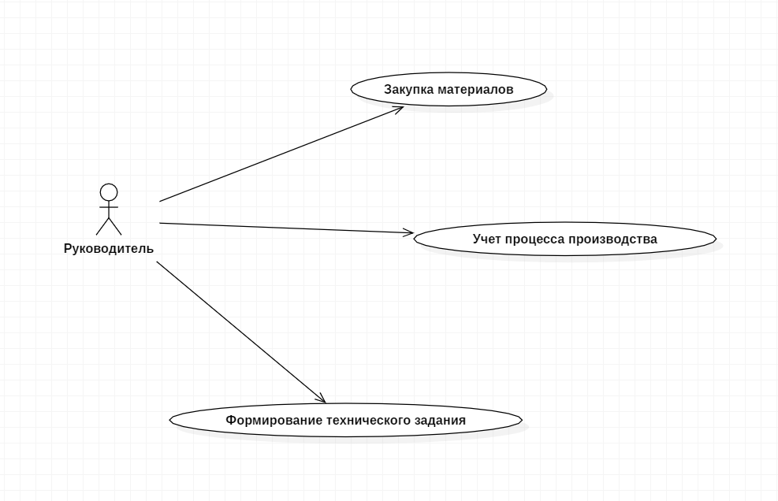

**Рисунок 1 – основная диаграмма вариантов использования**

Диаграмма декомпозиции прецедента «Закупка материалов» представлена на рисунке 2.

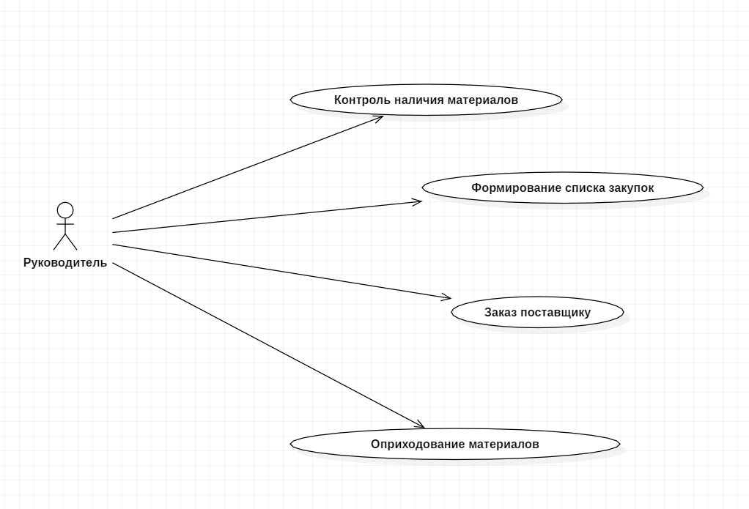

**Рисунок 2 – диаграмма декомпозиции прецедента «Закупка материалов»**

Диаграмма декомпозиции прецедента «Учет процесса производства» представлена на рисунке 3.

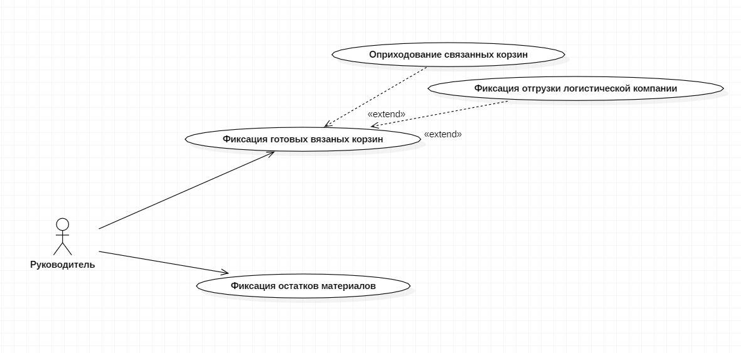

**Рисунок 3 – диаграмма декомпозиции прецедента «Учет процесса производства»**

Диаграмма декомпозиции прецедента «Формирование технического задания» представлена на рисунке 4.

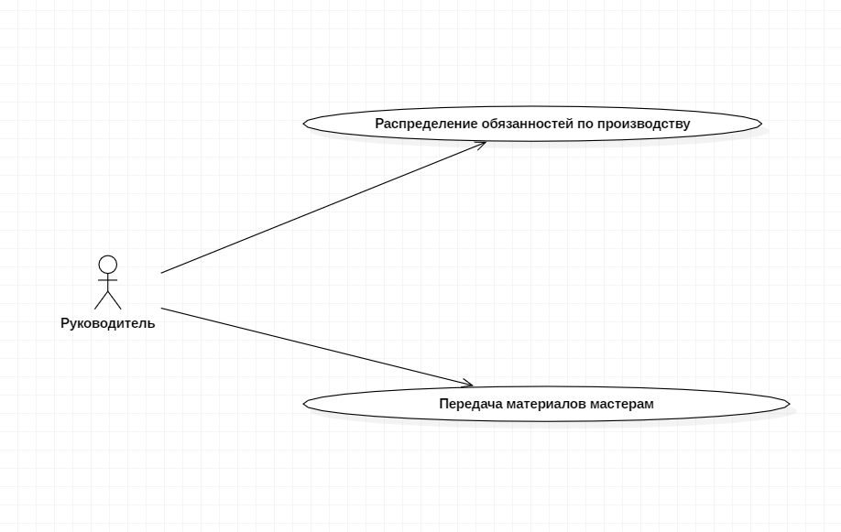

**Рисунок 4 – диаграмма декомпозиции прецедента «Формирование технического задания»**

1. **Анализ предметной области**
   1. **Выбор и описание методологии моделирования бизнес-процессов**

Для построения функциональных моделей в данной курсовой работе хочу использовать методологию IDEF0.

IDEFO — это методология графического описания систем и процессов деятельности организации как множества взаимосвязанных функций. При построении модели в нотации IDEFO необходимо учитывать, что IDEFO используется для создания функциональной модели, отражающей структуру и функции системы, а также потоки информации и материальных объектов, преобразуемые этими функциями. Таким образом, модель выглядит как набор функциональных блоков, связанных между собой объектами.

Основными элементами диаграммы в нотации IDEFO являются:

- блоки, в виде которых представлены процессы, функции, операции, действия (в зависимости от степени детализации);

- стрелки, в виде которых на диаграмме отражают информационные и материальные ресурсы, связанные с функциями. [5]

К особенностям IDEF0 можно отнести:

* использование контекстной диаграммы, позволяющей определить основной бизнес-процесс со всеми характеристиками: входными и выходными данными, ограничивающими условиями и владельцами;
* поддержку декомпозиции, позволяющей получить детальную структуру процесса;
* доминирование для определения основного процесса и вспомогательных;
* выделение четырех типов стрелок для определения различных связей между процессами и его компонентами. [7]

Моделируя деятельность малого предприятия по производству вязаных корзин, определяем как входную, так и выходную информацию, а также выявляем внешние факторы, влияющие на деятельность предприятия. Схема такого взаимодействия изображена на рисунке 5.

* 1. **Моделирование предметной области**

Описание диаграмм и их составляющих представлено в Приложении А.

Контекстная диаграмма представлена на рисунке 5.

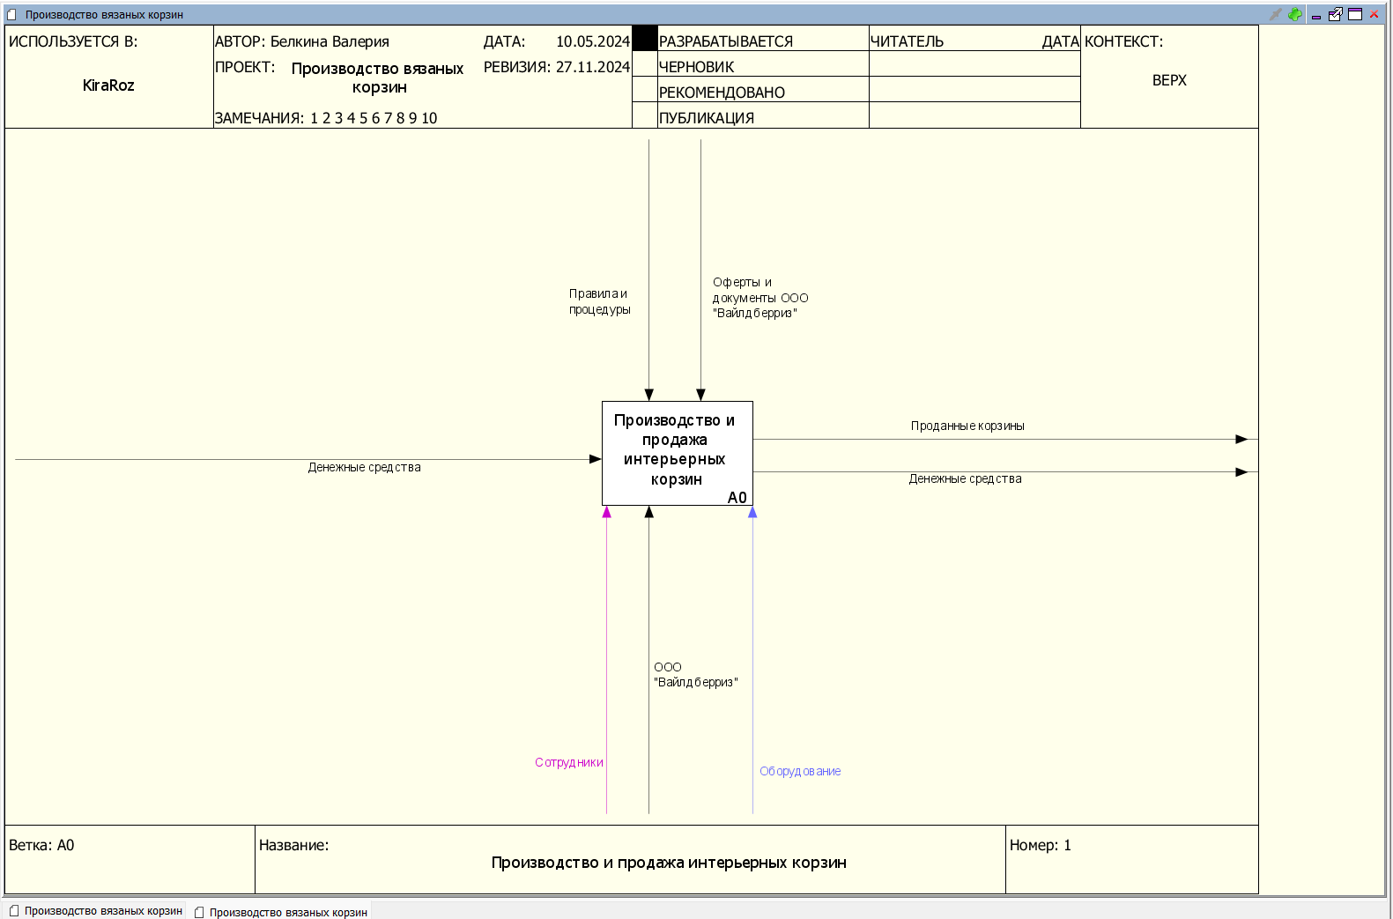

**Рисунок 5 – диаграмма**

Диаграмма декомпозиции первого уровня А0 представлена на рисунке 6.

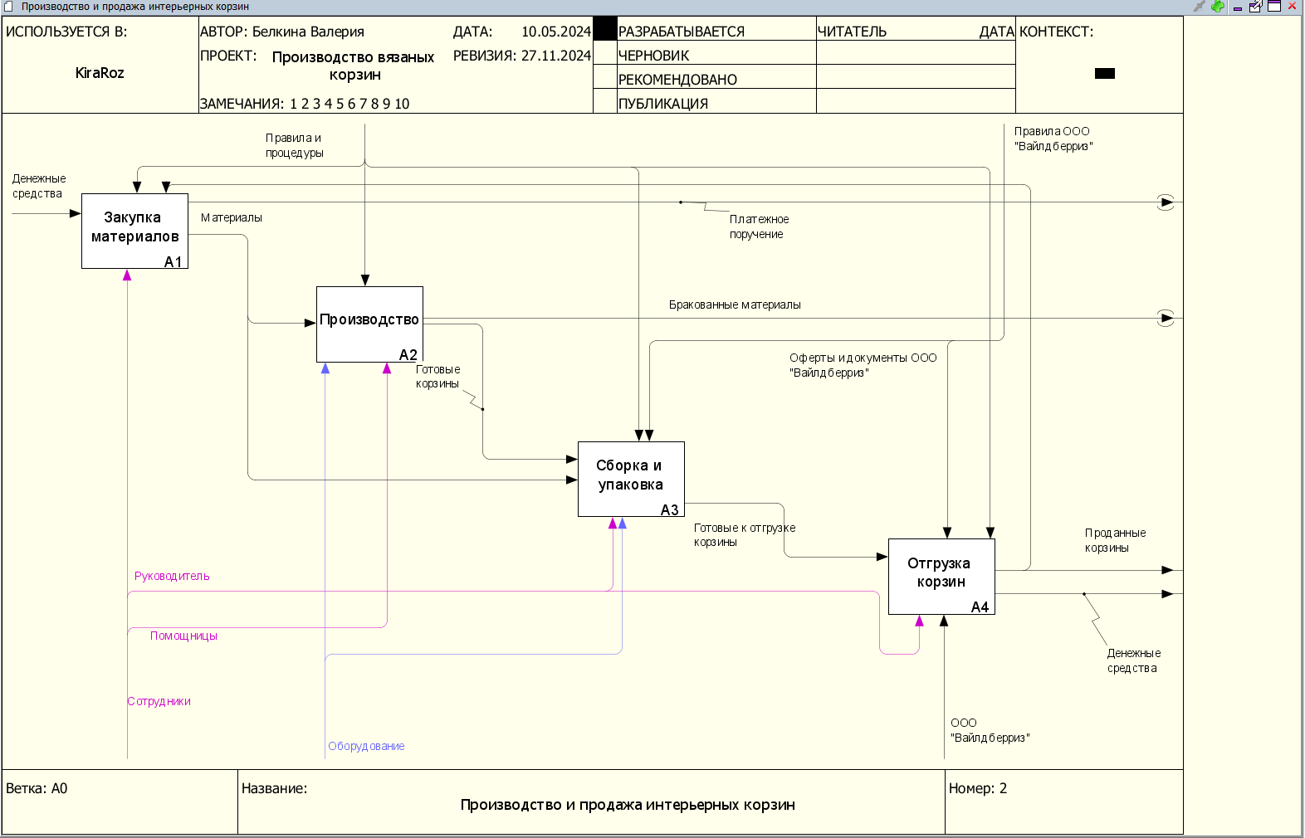

**Рисунок 6 – диаграмма декомпозиции**

Диаграмма декомпозиции второго уровня А1«Закупка материалов» представлена на рисунке 7.

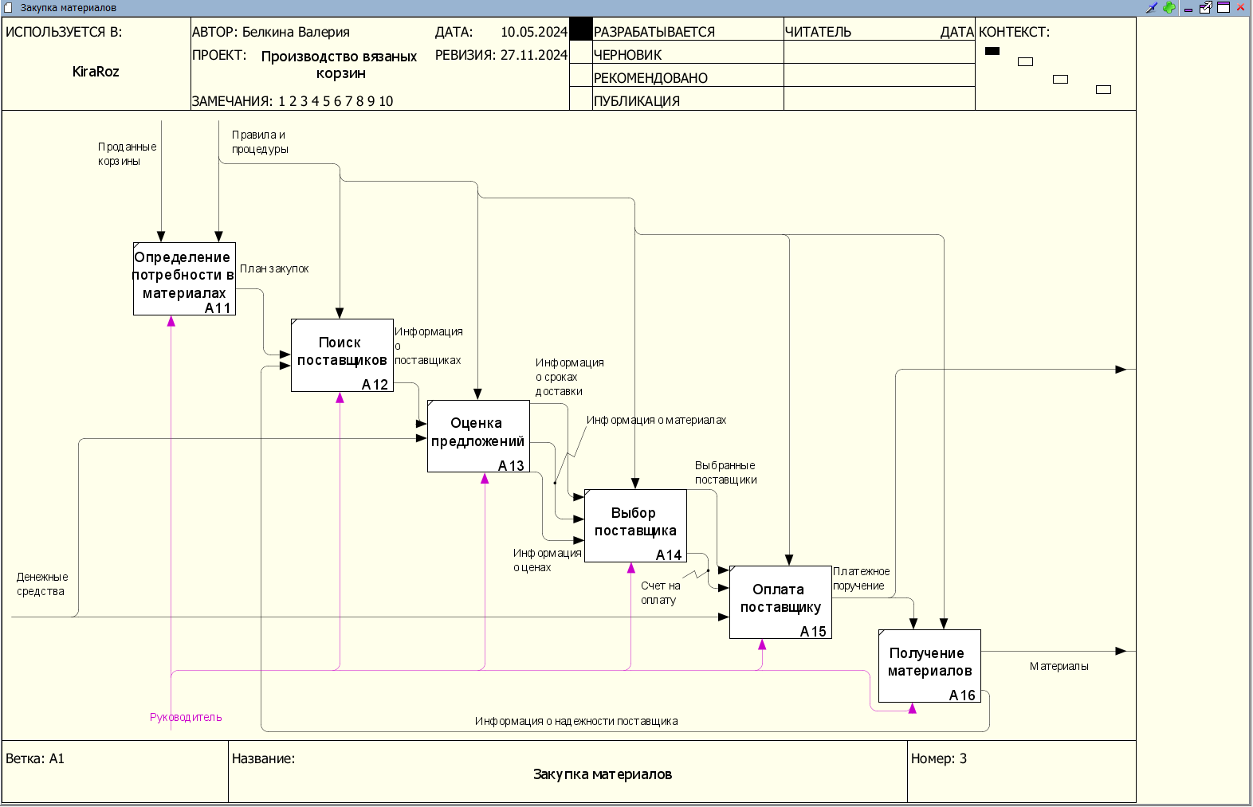

**Рисунок 7 – диаграмма декомпозиции второго уровня блока «Закупка материалов**»

Диаграмма декомпозиции второго уровня А2 «Производство» представлена на рисунке 8.

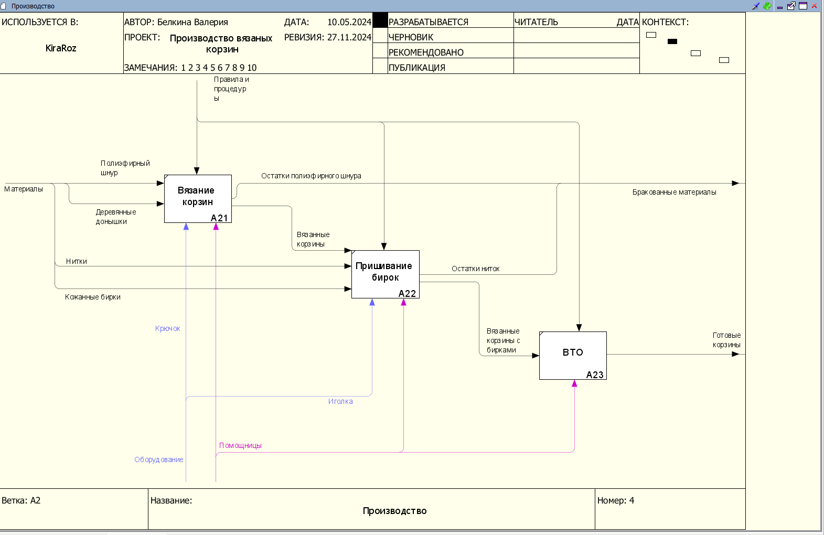

**Рисунок 8 – диаграмма декомпозиции второго уровня блока «Производство»**

Диаграмма декомпозиции второго уровня А3 «Сборка и упаковка» представлена на рисунке 9.

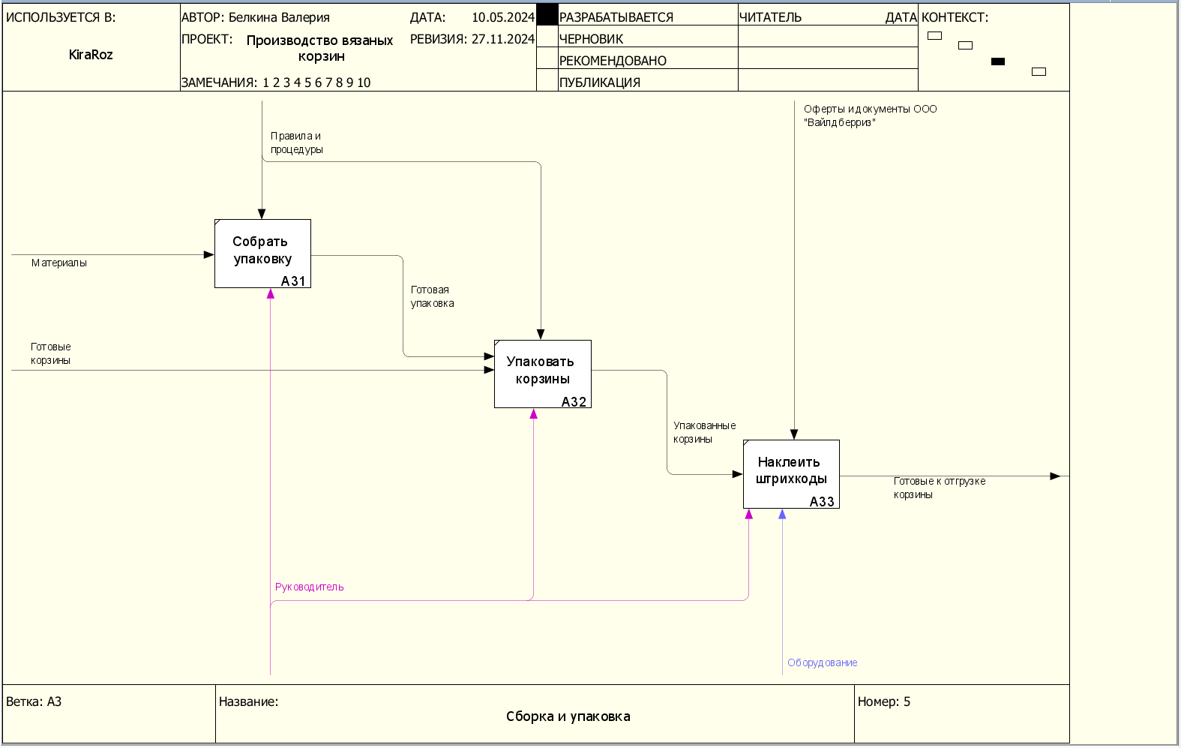

**Рисунок 9 – диаграмма декомпозиции второго уровня блока «Сборка и упаковка»**

Диаграмма декомпозиции второго уровня А4 «Отгрузка корзин» представлена на рисунке 10.

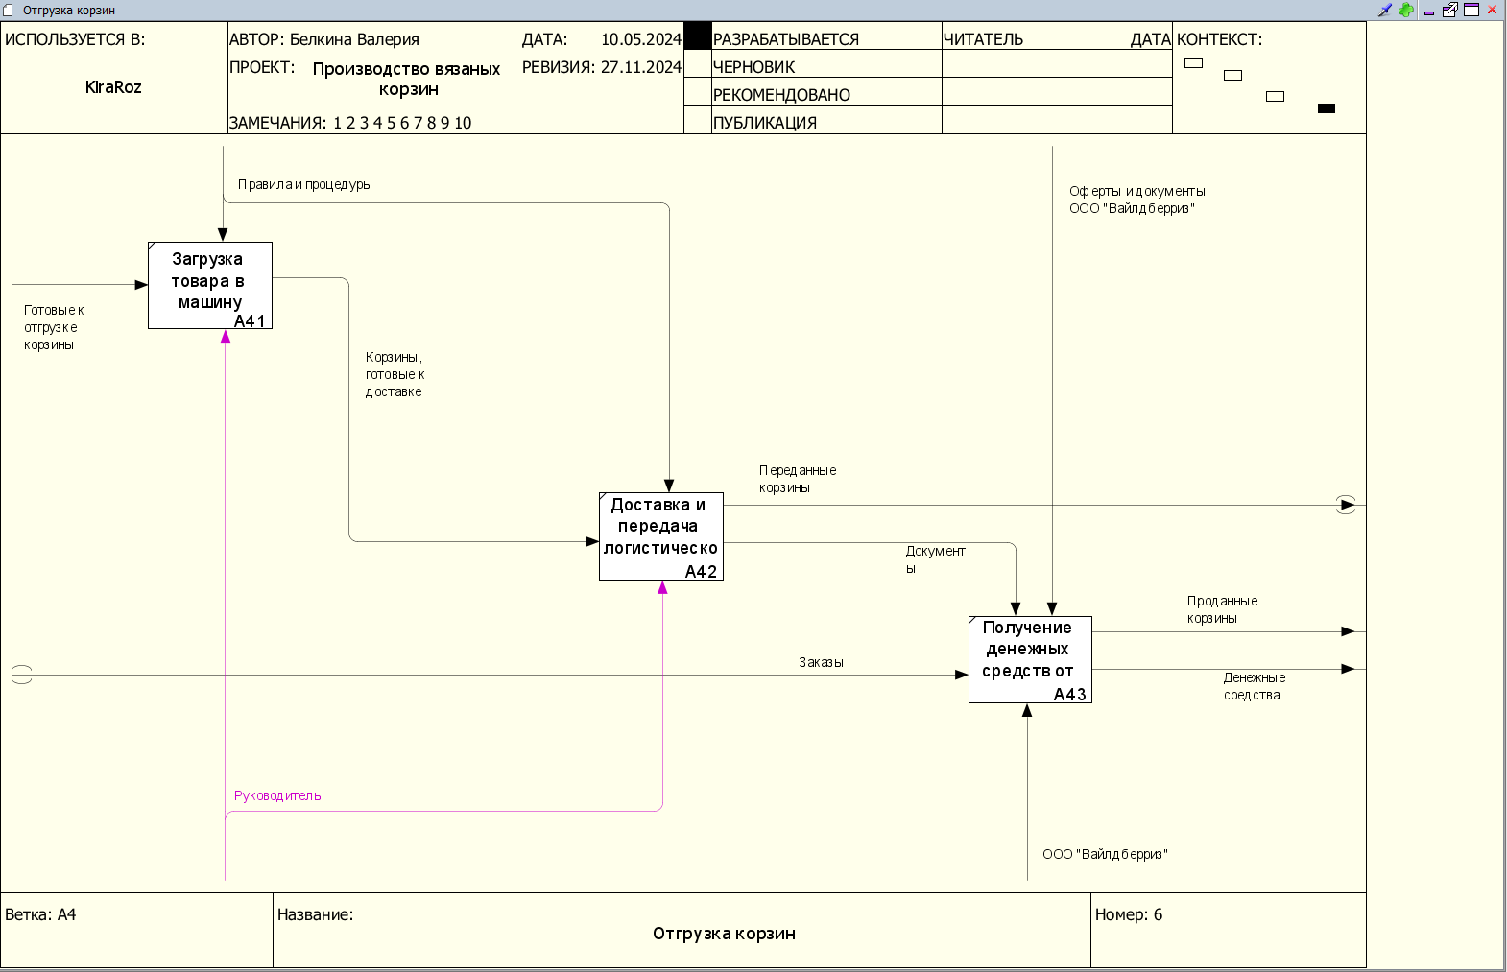

**Рисунок 10 – диаграмма декомпозиции второго уровня блока «Отгрузка корзин»**

* 1. **Анализ готовых решений**

1. **Разработка логической модели информационной системы**
   1. **Выбор и описание методологии логического моделирования информационной системы**

Существует множество технологий и инструментальных средств, с помощью которых можно реализовать в некотором смысле оптимальный проект ИС, начиная с этапа анализа и заканчивая созданием программного кода системы. В большинстве случаев эти технологии предъявляют весьма жесткие требования к процессу разработки и используемым ресурсам, а попытки трансформировать их под конкретные проекты оказываются безуспешными. Эти технологии представлены CASE-средствами верхнего уровня или CASE-средствами полного жизненного цикла (upper CASE tools или full life- cycle CASE tools). Они не позволяют оптимизировать деятельность на уровне отдельных элементов проекта, и, как следствие, многие разработчики перешли на так называемые CASE-средства нижнего уровня (lower CASE tools). Однако они столкнулись с новой проблемой — проблемой организации взаимодействия между различными командами, реализующими проект.

Унифицированный язык объектно-ориентированного моделирования Unified Modeling Language (UML) явился средством достижения компромисса между этими подходами. Существует достаточное количество инструментальных средств, поддерживающих с помощью UML жизненный цикл информационных систем, и, одновременно, UML является достаточно гибким для настройки и поддержки специфики деятельности различных команд разработчиков.

В настоящее время консорциум пользователей UML Partners включает в себя представителей таких грандов информационных технологий, как Rational Software, Microsoft, IBM, Hewlett-Packard, Oracle, DEC, Unisys, IntelliCorp, Platinum Technology.

UML представляет собой объектно-ориентированный язык моделирования, обладающий следующими основными характеристиками:

* Является языком визуального моделирования, который обеспечивает разработку репрезентативных моделей для организации взаимодействия заказчика и разработчика ИС, различных групп разработчиков ИС;
* Содержит механизмы расширения и специализации базовых концепций языка.

UML — это стандартная нотация визуального моделирования программных систем, принятая консорциумом Object Managing Group (OMG) осенью 1997 г., и на сегодняшний день она поддерживается многими объектно-ориентированными CASE-продуктами.

UML включает внутренний набор средств моделирования (модулей?) («ядро»), которые сейчас приняты во многих методах и средствах моделирования. Эти концепции необходимы в большинстве прикладных задач, хотя не каждая концепция необходима в каждой части каждого приложения. Пользователям языка предоставлены возможности:

* Строить модели на основе средств ядра, без использования механизмов расширения для большинства типовых приложений;
* Добавлять при необходимости новые элементы и условные обозначения, если они не входят в ядро, или специализировать компоненты, систему условных обозначений (нотацию) и ограничения для конкретных предметных областей.
  1. **Диаграмма классов**
  2. **Диаграмма последовательности**

1. **Разработка логической модели данных**
   1. **Выбор и описание методологии моделирования данных**
   2. **Логическая модель данных**

ER – диаграмма.

1. **Эскизы GUI**

# **Заключение**

# **С****писок литературы**

1. Проектирование информационных систем : учебник и практикум для вузов / Д. В. Чистов, П. П. Мельников, А. В. Золотарюк, Н. Б. Ничепорук ; под общей редакцией Д. В. Чистова. — 2-е изд., перераб. и доп. — Москва : Издательство Юрайт, 2024. — 293 с. — (Высшее образование). — ISBN 978-5-534-15923-3. — Текст : электронный // Образовательная платформа Юрайт [сайт]. — URL: https://urait.ru/bcode/536195 (дата обращения: 16.09.2024).
2. Грекул, В. И. Проектирование информационных систем : учебник и практикум для вузов / В. И. Грекул, Н. Л. Коровкина, Г. А. Левочкина.- 2-е изд., перераб. и доп. — Москва : Издательство Юрайт, 2024. — 423 с. — (Высшее образование). — ISBN 978-5-534-17841-8. — Текст : электронный // Образовательная платформа Юрайт [сайт]. — URL:https://urait.ru/bcode/556553 (дата обращения: 16.09.2024).
3. Григорьев, М. В. Проектирование информационных систем : учебное пособие для вузов / М. В. Григорьев, И. И. Григорьева. — Москва : Издательство Юрайт, 2024. — 278 с. — (Высшее образование). — ISBN 978-5-534-16340-7. — Текст : электронный // Образовательная платформа Юрайт [сайт]. — URL: https://urait.ru/bcode/530832 (дата обращения: 16.09.2024).
4. Гагарина, Л. Г. Разработка и эксплуатация автоматизированных информационных систем : учебное пособие / Л.Г. Гагарина, Ю.С. Шевнина. — 2-е изд., перераб. и доп. — Москва : ИНФРА-М, 2025. — 358 с. — (Среднее профессиональное образование). — DOI 10.12737/1985727. - ISBN 978-5-16-018360-2. - Текст : электронный. - URL: https://znanium.ru/catalog/product/1985727 (дата обращения: 27.11.2024). – Режим доступа: по подписке.
5. Зуева, А. Н. Моделирование бизнес-процессов : учебное пособие / А. Н. Зуева, К. П. Климченко. — Москва : РТУ МИРЭА, 2024. — 109 с. — ISBN 978-5-7339-2186-0. — Текст : электронный // Лань : электронно-библиотечная система. — URL: https://e.lanbook.com/book/420878 (дата обращения: 27.11.2024). — Режим доступа: для авториз. пользователей.
6. Федеральном законе от 27 июля 2006 г. Nº 149-ФЗ «Об инфор-мации, информационных технологиях и о защите информации»
7. Гагарина, Л. Г. Основы проектирования и разработки информационных систем : учебное пособие / Л.Г. Гагарина, Ю.С. Шевнина. — Москва : ИНФРА-М, 2024. — 211 с. — (Высшее образование). — DOI 10.12737/1872684. - ISBN 978-5-16-017759-5. - Текст : электронный. - URL: https://znanium.ru/catalog/product/1872684 (дата обращения: 27.11.2024). – Режим доступа: по подписке.
8. Егоров, И. И. Управление данными на этапах жизненного цикла систем : учебно-методическое пособие / И. И. Егоров, А. А. Мишкина. — Москва : РТУ МИРЭА, 2023. — 78 с. — ISBN 978-5-7339-1912-6. — Текст : электронный // Лань : электронно-библиотечная система. — URL: https://e.lanbook.com/book/382628 (дата обращения: 28.11.2024). — Режим доступа: для авториз. пользователей.

# **п****риложение А**

**Таблица 1 - Описание стрелок контекстной диаграммы**

|  |  |  |
| --- | --- | --- |
| **Название** | **Описание** | **Тип** |
| Денежные средства | Денежные средства | Вход |
| Руководитель | Руководитель | Управляющее воздействие |
| Оферты и документы ООО «Вайлдберриз» | Документы, правила | Управляющее воздействие |
| Сотрудники | Руководитель, помощницы | Механизм |
| ООО «Вайлдберриз» | Торговля розничная, осуществляемая непосредственно при помощи информационно-коммуникационной сети Интернет | Механизм |
| Оборудование | Оборудование, необходимое для вязания корзин | Механизм |
| Налоги | Налог на прибыль самозанятого | Выход |
| Проданный товар | Проданный товар | Выход |
| Финансовая отчетность | Отчеты о финансовой деятельности организации | Выход |

**Таблица 2 - Описание работ декомпозиции первого уровня**

|  |  |
| --- | --- |
| **НАЗВАНИЕ** | **ОПИСАНИЕ** |
| Закуп материалов | Заказы и получение материалов от поставщиков |
| Производство | Вязание интерьерных корзин |
| Сборка и упаковка | Сборка и упаковка интерьерных корзин |
| Отгрузка товара | Отгрузка товара на склад ООО «Вайлдберриз» |

**Таблица 3 - Описание стрелок диаграммы декомпозиции первого уровня**

|  |  |  |  |  |
| --- | --- | --- | --- | --- |
| **Название стрелки** | **Начало стрелки** | **Тип начала стрелки** | **Окончание стрелки** | **Тип окончания стрелки** |
| Денежные средства | Границы диаграммы | Вход | Закуп материалов | Вход |
| Руководитель | Управляюще е  воздействие (ветка стрелки) | Управляюще е  воздействие | Закуп материалов | Управляюще е  воздействие |
| Сборка и упаковка | Управляюще е  воздействие |
| Отгрузка товара | Управляюще е  воздействие |
| Информация о проданных товарах | Отгрузка товара | Выход | Закуп материалов | Управляюще е  воздействие |
| Чеки | Закуп материалов | Выход | Туннелированная стрелка | Выход |
| Потребность в закупке материалов | Отгрузка товара | Выход | Закуп материалов | Вход |
| Материалы | Закуп материалов | Выход | Производство | Вход |
| Сборка и упаковка | Вход |
| Руководитель | Механизм  (ветка стрелки) | Механизм | Закуп материалов | Механизм |
| Сборка и упаковка | Механизм |
| Отгрузка товара | Механизм |
| Бракованные материалы | Производство | Выход | Туннелированная стрелка | Границы диаграммы |
| Готовые корзины | Производство | Выход | Сборка и упаковка | Вход |
| Оборудование | Границы диаграммы | Механизм | Производство | Механизм |
| Сборка и упаковка | Механизм |
| Помощницы | Туннелированная стрелка | Механизм | Производство | Механизм |
| Сборка и упаковка | Механизм |

|  |  |  |  |  |
| --- | --- | --- | --- | --- |
| **Название стрелки** | **Начало стрелки** | **Тип начала стрелки** | **Окончание стрелки** | **Тип окончания**  **стрелки** |
| Правила ООО «Вайлдберриз» | Границы диаграммы | Управляюще е  воздействие | Сборка и упаковка | Управляюще е  воздействие |
| Отгрузка товара | Управляюще е  воздействие |
| Оферты и документы ООО «Вайлдберриз» | Управляюще е  воздействие (ветка стрелки) | Управляюще е  воздействие | Сборка и упаковка | Управляюще е  воздействие |
| Правила ООО «Вайлдберриз» | Управляюще е  воздействие (ветка стрелки) | Управляюще е  воздействие | Отгрузка товара | Управляюще е  воздействие |
| Сотрудники | Границы диаграммы | Механизм | Закуп материалов | Механизм |
| Производство | Механизм |
| Логистическая компания | Туннелированная стрелка | Механизм | Отгрузка товара | Механизм |
| ООО «Вайлдберриз» | Границы диаграммы | Механизм | Отгрузка товара | Механизм |
| Налоги | Отгрузка товара | Выход | Границы диаграммы | Выход |
| Финансовая отчетность | Отгрузка товара | Выход | Границы диаграммы | Выход |
| Проданный товар | Отгрузка товара | Выход | Границы диаграммы | Выход |

**Таблица 4 - Описание функциональных блоков диаграммы декомпозиции A2 «Закуп материалов»**

|  |  |
| --- | --- |
| **Название функционального блока** | **Описание** |
| Определение потребности в материалах | Сколько нужно и каких материалов для изготовления вязаных корзин |
| Поиск поставщиков | Поиск подходящих поставщиков с учетом цен и времени доставки |
| Оценка предложений | Сравнение предложений по цене, скорости доставки и качеству |
| Выбор поставщика | Выбор оптимального по цене, скорости доставки и качеству предложения |
| Оплата поставщику | Оплата поставщику по предоставленному счету |
| Получение материалов | Получение материалов от поставщика |

**Таблица 5 - Описание стрелок диаграммы декомпозиции A2 «Закуп материалов»**

|  |  |  |  |  |
| --- | --- | --- | --- | --- |
| **Название стрелки** | **Начало стрелки** | **Тип начала стрелки** | **Окончание стрелки** | **Тип окончания стрелки** |
| Потребность в закупке материалов | Границы диаграммы | Вход | Определение потребности в материалах | Вход |
| Информация о проданных товарах | Границы диаграммы | Управляющее воздействие | Определение потребности в материалах | Управляющее воздействие |
| План закупок | Определение потребности в материалах | Выход | Поиск поставщиков | Вход |
| Руководитель | Границы диаграммы | Управляющее воздействие | Определение потребности в материалах | Управляющее воздействие |
| Поиск поставщиков |
| Оценка предложений |
| Выбор поставщика |
| Оплата поставщику |
| Получение материалов |

|  |  |  |  |  |
| --- | --- | --- | --- | --- |
| **Название стрелки** | **Начало стрелки** | **Тип начала стрелки** | **Окончание стрелки** | **Тип окончания**  **стрелки** |
| Руководитель | Механизм(ветка стрелки) | Механизм | Определение потребности в материалах | Механизм |
| Поиск поставщиков | Механизм |
| Оценка предложений | Механизм |
| Выбор поставщика | Механизм |
| Оплата поставщику | Механизм |
| Получение материалов | Механизм |
| Информация о надежности поставщика | Получение материалов | Выход | Поиск поставщиков | Вход |
| Информация о поставщиках | Поиск поставщиков | Выход | Оценка предложений | Вход |
| Репутация поставщика | Туннелированная стрелка | Управляющее воздействие | Оценка предложений | Управляющее воздействие |
| Критерии оценки | Туннелированная стрелка | Управляющее воздействие | Оценка предложений | Управляющее воздействие |
| Информация о сроках доставки | Оценка предложений | Выход | Выбор поставщика | Вход |
| Информация о материалах | Оценка предложений | Выход | Выбор поставщика | Вход |
| Информация о ценах | Оценка предложений | Выход | Выбор поставщика | Вход |
| Выбранные поставщики | Выбор поставщика | Выход | Оплата поставщику | Вход |
| Квитанция на оплату | Выбор поставщика | Выход | Оплата поставщику | Вход |
| Денежные средства | Границы диаграммы | Вход | Оценка предложений | Вход |
| Оплата поставщику |
| Чеки | Оплата поставщику | Выход | Границы диаграммы | Выход |
| Отправка материалов | Оплата поставщику | Выход | Получение материалов | Вход |
| Материалы | Получение материалов | Выход | Границы диаграммы | Выход |

**Таблица 6** - **Описание функциональных блоков диаграммы декомпозиции A2 «Производство»**

|  |  |
| --- | --- |
| **Название функционального блока** | **Описание** |
| Вязание корзин | Вязание корзин в соответствии с требованиями |
| Пришивание бирок | Пришивание бирок |
| ВТО | Влажно-тепловая обработка отпаривателем |

**Таблица 7 - Описание стрелок диаграммы декомпозиции A2 «Производство»**

|  |  |  |  |  |
| --- | --- | --- | --- | --- |
| **Название стрелки** | **Начало стрелки** | **Тип начала стрелки** | **Окончание стрелки** | **Тип окончания стрелки** |
| Материалы | Границы диаграммы | Выход | Вязание корзин | Вход |
| Пришивание бирок |
| Полиэфирный шнур | Вход(ветка стрелки) | Вход | Вязание корзин | Вход |
| Деревянные донышки | Вход(ветка стрелки) | Вход | Вязание корзин | Вход |
| Нитки | Вход(ветка стрелки) | Вход | Пришивание бирок | Вход |
| Кожанные бирки | Вход(ветка стрелки) | Вход | Пришивание бирок | Вход |
| Руководитель | Границы диаграммы | Управляющее воздействие | Вязание корзин | Управляющее воздействие |
| Пришивание бирок |
| ВТО |
| Оборудование | Границы диаграммы | Механизм | Вязание корзин | Механизм |
| Пришивание бирок |
| Крючок | Механизм(ветка стрелки) | Механизм | Вязание корзин | Механизм |
| Иголка | Механизм(ветка стрелки) | Механизм | Пришивание бирок | Механизм |
| Остатки полиэфирного шнура | Вязание корзин | Выход | Выход (ветка стрелки) | Выход |

|  |  |  |  |  |
| --- | --- | --- | --- | --- |
| **Название стрелки** | **Начало стрелки** | **Тип начала стрелки** | **Окончание стрелки** | **Тип окончания**  **стрелки** |
| Вязаные корзины | Пришивание бирок | Выход | Выход (ветка стрелки) | Выход |
| Бракованные материалы | Вязание корзин | Выход | Границы диаграммы | Выход |
| Пришивание бирок |
| Сотрудники | Границы диаграммы | Механизм | Вязание корзин | Механизм |
| Пришивание бирок |
| ВТО |
| Помощницы | Механизм(ветка стрелки) | Механизм | Вязание корзин | Механизм |
| Пришивание бирок |
| ВТО |
| Вязаные корзины с бирками | Пришивание бирок | Выход | ВТО | Вход |
| Готовые корзины | ВТО | Выход | Границы диаграммы | Выход |

**Таблица 9 - Описание функциональных блоков диаграммы декомпозиции A2 «Сборка и упаковка»**

|  |  |
| --- | --- |
| **Название функционального блока** | **Описание** |
| Собрать упаковку | Сбор коробки и добавление открытки |
| Упаковать корзины | Упаковать корзины в коробку |
| Наклеить штриходы | Маркировка уникальным штрихкодом каждой единицы товара по правилам ООО «Вайлдберриз» |

**Таблица 10 - Описание стрелок диаграммы декомпозиции A2 «Сборка и упаковка»**

|  |  |  |  |  |
| --- | --- | --- | --- | --- |
| **Название стрелки** | **Начало стрелки** | **Тип начала стрелки** | **Окончание стрелки** | **Тип окончания стрелки** |
| Руководитель | Границы диаграммы | Управляющее воздействие | Собрать упаковку | Управляющее воздействие |
| Упаковать корзины |
| Материалы | Границы диаграммы | Вход | Собрать упаковку | Вход |

|  |  |  |  |  |
| --- | --- | --- | --- | --- |
| **Название стрелки** | **Начало стрелки** | **Тип начала стрелки** | **Окончание стрелки** | **Тип окончания**  **стрелки** |
| Готовая упаковка | Собрать упаковку | Выход | Упаковать корзины | Вход |
| Готовые корзины | Границы диаграммы | Выход | Упаковать корзины | Вход |
| Сотрудники | Границы диаграммы | Механизм | Собрать упаковку | Механизм |
| Упаковать корзины |
| Наклеить штрихкоды |
| Руководитель | Механизм(ветка стрелки) | Механизм | Собрать упаковку | Механизм |
| Упаковать корзины |
| Наклеить штрихкоды |
| Упакованные корзины | Упаковать корзины | Выход | Наклеить штрихкоды | Вход |
| Оборудование | Границы диаграммы | Механизм | Наклеить штрихкоды | Механизм |
| Оферты и документы ООО «Вайлдберриз» | Границы диаграммы | Управляющее воздействие | Наклеить штрихкоды | Управляющее воздействие |
| Готовые к отгрузке корзины | Наклеить штрихкоды | Выход | Границы диаграммы | Вход |

**Таблица 11** - **Описание функциональных блоков диаграммы декомпозиции A2 «Отгрузка товара»**

|  |  |
| --- | --- |
| **Название функционального блока** | **Описание** |
| Загрузка товара в машину | Загрузка товара в машину |
| Доставка до логистической компании | Доставка до логистической компании |
| Доставка на склад | Доставка на склад |
| Приемка на складе | Приемка на складе |
| Продажа | Продажа |

**Таблица 12 - Описание стрелок диаграммы декомпозиции A2 «Отгрузка товара»**

|  |  |  |  |  |
| --- | --- | --- | --- | --- |
| **Название стрелки** | **Начало стрелки** | **Тип начала стрелки** | **Окончание стрелки** | **Тип окончания**  **стрелки** |
| Готовые к отгрузке корзины | Границы диаграммы | Вход | Загрузка корзин в машину | Вход |
| Корзины, готовые к доставке | Загрузка товара в машину | Выход | Доставка до логистической компании | Вход |
| Руководитель | Границы диаграммы | Управляющее воздействие | Загрузка товара в машину | Границы диаграммы |
| Доставка до логистической компании |
| Доставка на склад |
| Сотрудники | Границы диаграммы | Механизм | Загрузка товара в машину | Механизм |
| Доставка до логистической компании |
| Доставка на склад |
| Руководитель | Механизм(ветка стрелки) | Механизм | Загрузка товара в машину | Механизм |
| Доставка до логистической компании |
| Доставка на склад |
| Корзины, переданные логистической компании | Доставка до логистической компании | Выход | Доставка на склад | Вход |
| Оферты и документы ООО «Вайлдберриз» | Границы диаграммы | Управляющее воздействие | Доставка на склад | Управляющее воздействие |
| Приемка на складе |
| Логистическая компания | Границы диаграммы | Механизм | Доставка на склад | Механизм |
| ООО «Вайлдберриз» | Границы диаграммы | Управляющее воздействие | Приемка на складе | Управляющее воздействие |
| Принятые и поступившие на реализацию корзины | Приемка на складе | Выход | Продажа | Вход |
| Потребность в закупке материалов | Продажа | Выход | Границы диаграммы | Вход |

**Таблица 13 - Описание стрелок диаграммы декомпозиции A2 «Сборка и упаковка»**

|  |  |  |  |  |
| --- | --- | --- | --- | --- |
| **Название стрелки** | **Начало стрелки** | **Тип начала стрелки** | **Окончание стрелки** | **Тип окончания стрелки** |
| Информация о проданных товарах | Продажа | Выход | Границы диаграммы | Вход |
| Проданный товар | Продажа | Выход | Границы диаграммы | Вход |